**België**

[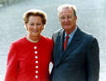](http://www.topnews.in/regions/tallinn)

België is een **koninkrijk** en onze **koning** is Albert de Tweede. Zijn vrouw is **koningin** Paola.

De **nationale feestdag** is op 21 juli.

De **hoofdstad** van België is Brussel.

België telt ongeveer **10 miljoen inwoners**.

Er zijn **drie officiële talen** in België: het Nederlands, het Frans en het Duits.

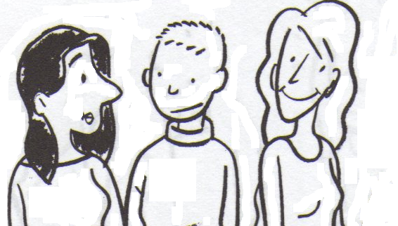

Ik spreek Nederlands

Je parle Français

Ich spreche Deutsch

Ons nationale devies is

**De Belgische vlag** heeft 3 kleuren:

Er zijn drie regio's (of gewesten) in België: de Vlaamse regio, de Waalse regio en de Brusselse regio. We spreken ook van Vlaanderen, Wallonië, en Brussel.

Er zijn drie gemeenschappen : een Vlaamse Gemeenschap, een Franse Gemeenschap en een Duitstalige Gemeenschap.

**Drie gewesten of regio’s**

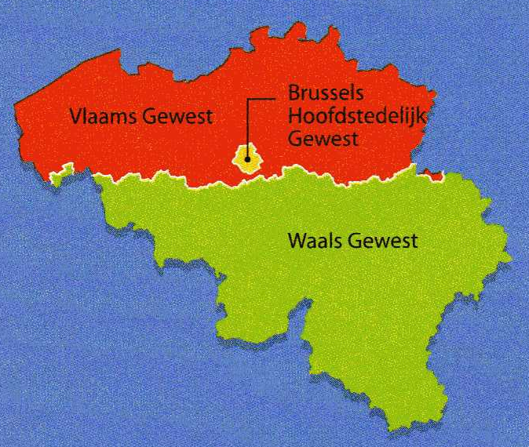

**Drie gemeenschappen**

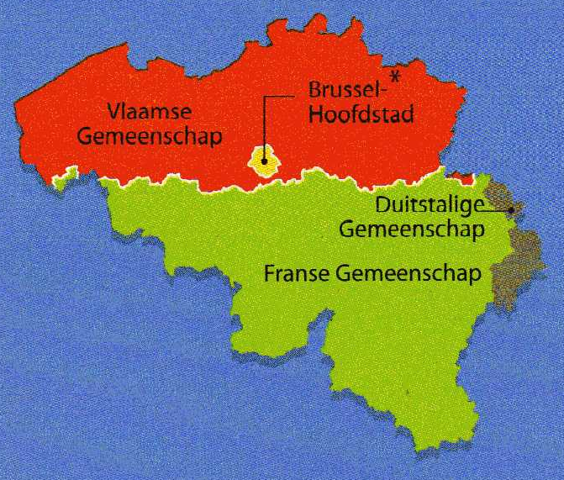

De drie regio’s hebben elk een vlag :

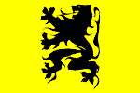 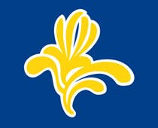 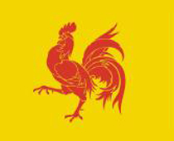

**De Waalse vlag** is geel met een rode haan.

**De Brusselse vlag** is blauw met een gele iris.

**De Vlaamse vlag** is geel met een zwarte leeuw.

'O dierbaar België

O heilig land der vaad'ren

Onze ziel en ons hart zijn u gewijd.

Aanvaard ons kracht en het bloed van onze adren,

Wees ons doel in arbeid en in strijd.

Bloei, o land, in eendracht niet te breken;

Wees immer u zelf en ongeknecht,

Het woord getrouw, dat ge onbevreesd moogt spreken:

Voor Vorst, voor Vrijheid en voor Recht. (x3)'

**het Belgisch volkslied** : 🎜🎜

1. **Antwoord op de vragen** *(Réponds aux questions)*

Hoeveel regio’s zijn er in België ? …………………………………………………………………

Welke talen spreken we in België ? ………………………………………………………………

Wanneer is de Belgische nationale feestdag ? ………………………………………………….

Hoe heet onze koning ? …………………………………………………………………………….

Hoeveel inwoners zijn er in België ? ………………………………………………………………

Hoe heet de hoofdstad van België ? ……………………………………………………………...

Wat zijn de kleuren van de Waalse vlag ? ………………………………………………………

1. **Drie kinderen stellen zich voor:** *(Trois enfants se présentent)*

Hallo, ik ben Dirk Janssens. Ik woon in Antwerpen en ik ben 11 jaar oud. Ik spreek Nederlands thuis. Mijn hobby's zijn fietsen en met de computer spelen. Ik speel graag voetbal op school met mijn vrienden. Ik heb 2 broers. Ze heten Geert en Bart. Ik heb geen zus. Ik heb een kat: Wikkie. Ik eet graag pizza en frietjes. Ken je de dierentuin en de haven van Antwerpen?

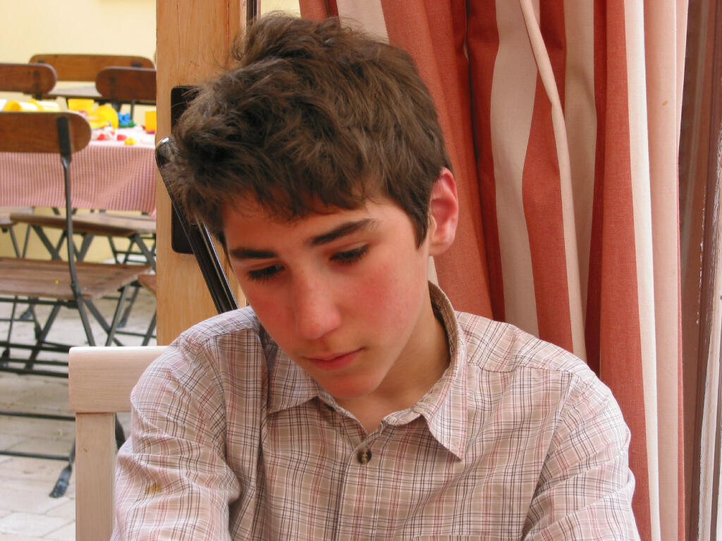

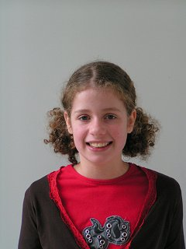

Goeie dag, ik heet Coralie Verlinden. Ik woon in Brussel en ik ben 11 jaar oud. Ik ben op 11 maart jarig. Ik spreek thuis Frans maar ik ga naar een Nederlandstalige school. Ik speel piano en luister graag naar muziek. Ik heb twee zussen: Melissa en Margaux, en een broer: Nicolas. Ken je het atomium en Mannekenpis?

Daag, mijn naam is Anaïs Roland. Ik woon in Binche en ik ben 12 jaar oud. Ik spreek thuis Frans. Ik heb een leuke zus: Justine, maar geen broer. Mijn beste vriendin heet Celine. Ik lees graag en ik kijk ook graag naar TV. Ik hou van dansen. Ik woon in Wallonië. Ken je het Karnaval van Binche?

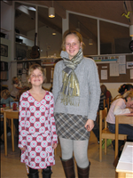

**Voor elk van de 3 kinderen, maak een tekening met minstens 7 inlichtingen uit de tekst**

*(Pour chacun des 3 enfants, fais un dessin comprenant minimum 7 informations issues du texte)*

1. **Verbind de naam van de provincies met de juiste vertaling**

*(relie le nom des provinces avec la traduction correcte)*

Antwerpen O O Namur

Limburg O O Flandre Occidentale

Oost-Vlaanderen O O Brabant flamand

Vlaams-Brabant O O Liège

West-Vlaanderen O O Hainaut

Waals-Brabant O O Brabant wallon

Henegouwen O O Limbourg

Luik O O Anvers

Luxemburg O O Flandre Orientale

Namen O O Luxembourg

1. **De rode duivels**

Voetbaltenue van onze rode duivels, teken de juisten kleuren:

De Rode Duivels zijn de nationale voetbalploeg van België. Ze dragen een rode trui, een zwarte broek en gele kousen voor de matchen in België. Voor de matchen buiten België, dragen ze een witte trui, een rode broek en witte kousen.

[Team colours](http://nl.wikipedia.org/wiki/Afbeelding:Kit_left_arm.png)[Team colours](http://nl.wikipedia.org/wiki/Afbeelding:Kit_body.png)[Team colours](http://nl.wikipedia.org/wiki/Afbeelding:Kit_right_arm.png)

[Team colours](http://nl.wikipedia.org/wiki/Afbeelding:Kit_shorts.png)

[Team colours](http://nl.wikipedia.org/wiki/Afbeelding:Kit_socks.png)

**Thuis**

[Team colours](http://nl.wikipedia.org/wiki/Afbeelding:Kit_left_arm.png)[Team colours](http://nl.wikipedia.org/wiki/Afbeelding:Kit_body.png)[Team colours](http://nl.wikipedia.org/wiki/Afbeelding:Kit_right_arm.png)

[Team colours](http://nl.wikipedia.org/wiki/Afbeelding:Kit_shorts.png)

[Team colours](http://nl.wikipedia.org/wiki/Afbeelding:Kit_socks.png)

**Uit**

Speel je voetbal? Ben je een supporter van onze rode duivels?

1. **Vertaal naar het Frans:** *(traduis vers le français)*

|  |  |  |  |  |
| --- | --- | --- | --- | --- |
| Nederlands | Frans |  | Nederlands | Frans |
| Aalst |  |  | Aarlen |  |
| Antwerpen |  |  | Mechelen |  |
| Brussel |  |  | Doornik |  |
| Gent |  |  | Namen |  |
| Bergen |  |  | Oostende |  |
| Leuven |  |  | Kortrijk |  |
| Luik |  |  | Waver |  |

1. **Duid aan op je kaart van België:** *(Exercice 1: Indique sur ta carte de Belgique)*
2. de 10 provincies en hun hoofdplaatsen

* Antwerpen ⭢ hoofdplaats: Antwerpen
* Limburg ⭢ hoofdplaats: Hasselt
* Oost-Vlaanderen ⭢ hoofdplaats: Gent
* Vlaams-Brabant ⭢ hoofdplaats: Leuven
* West-Vlaanderen ⭢ hoofdplaats: Brugge
* Waals-Brabant ⭢ hoofdplaats: Waver
* Henegouwen ⭢ hoofdplaats: Bergen
* Luik ⭢ hoofdplaats: Luik
* Luxemburg ⭢ hoofdplaats: Aarlen
* Namen ⭢ hoofdplaats: Namen

1. de drie regio's:

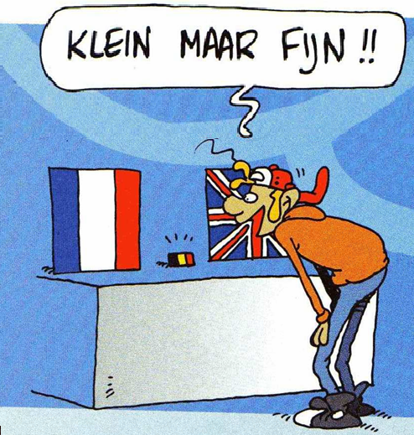

* de Vlaamse regio in het rood
* de Waalse regio in het groen
* de Brusselse regio in het geel

1. de taalgrens in het blauw
2. de buurlanden

* Nederland
* Duitsland
* Groothertogendom Luxemburg
* Frankrijk

1. de Noordzee en de Ardennen
2. **Oefening 2: Er is - Er zijn** *(Exercice 2: Il y a)*

* Er ................................. twee kleuren op de Waalse vlag: geel en rood.
* Er ................................. een dierentuin in Antwerpen.
* Er ................................. veel bekende Belgische striptekenaars.
* Er ................................. geen president in België.
* Er ................................. sneeuw in de Ardennen.
* Er ................................. drie regio's in België: Wallonië, Vlaanderen en Brussel.
* Er ................................. tien provincies in België.
* Er ................................. 10 miljoen inwoners in België.
* Er ................................. een leeuw op de Vlaamse vlag.

1. **het Belgisch stripverhaal**

België is het land van het stripverhaal. Er zijn veel bekende striptekenaars: Hergé, Peyo, Franquin, Willy Vandersteen, Roba, Morris, enzovoort. Lees je strips? Ken je de naam van deze striphelden in het Nederlands?



○



○

Guust Flater

○



○

Robbedoes

○

De kleine Robbe

○

De Smurfen

○

○

Suske en Wiske



○

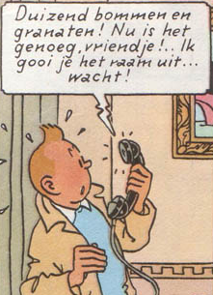

○

Kuifje

○

Jommeke

○

geel

zwart

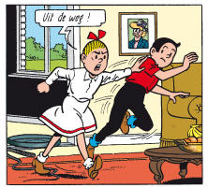

○

○

Bollie en Billie

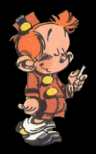

○



○

1. **Vul in**

België is een koninkrijk en onze ........................................................... is Albert II.

Ons nationale devies is "……………………………………………………………………..".

De Belgische ……………………………………….. heeft 3 kleuren.

De …………………………………….. van België is Brussel.

Er zijn drie officiële ……………………………in België: het …………………….....………….,

het ……………………………………….. en het Duits.

Er zijn 10 ………………………………………………… in België.

De …………………………………………………… zijn de nationale voetbalploeg van België.

Koning Albert de Tweede en Koningin Paola hebben ………….…….. kinderen en ……………………. kleinkinderen.

1. **Stel je voor**

Wat is je nationaliteit ? ……………………………………………………………………………..

In welke regio woon je ? ……………………………………………………………………………

Welke taal spreek je ? ………………………………………………………………………………

Welke strips lees je graag ? ……………………………………………………………………….

…………………………………………………………………………………………………………

Ben je een supporter van de Rode Duivels ? ……………………………………………………

Wat is je favoriete voetbalclub ? …………………………………………………………………..

1. **Luister naar de nieuwe single van Clouseau : “Leve België”, en plaats volgende woorden terug :**

[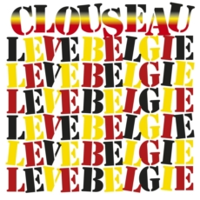](http://www.qobuz.com/images/jaquettes/5099/5099945533259_600.jpg)

*België - de trein - Belgen - de Vlaamse Leeuw - taal - Leve België! - eendracht - ik hou van België - Vandaag - kleine land - Walen*

……………………….., als het even mag, neem ik een besluit over noord en zuid

Vandaag hijs ik snel de vlag want ……………………….., ontspoort tussen zuid en noord

Wij hebben een mooi verleden, ook al spreken we een andere ………………………..,

Wij delen het mooiste land en in ons hart klinkt er één verhaal

**On est tous les mêmes want we zijn allemaal** ………………………..,

**Oui, je vous aime, ons geheim zijn Vlamingen en Walen in hetzelfde land**

**In dit** ……………………….., **kleine land, ons Belgenland, staan Vlamingen en** ……………………….., **aan dezelfde kant**

**Dat mag toch niet verdwijnen want** ………………………..,…………..

Vandaag staan we zij aan zij et les différences nemen wij erbij

Vandaag is de ……………………….., groot, zijn we eensgezind, da’s niet idioot

Wij delen dezelfde passie, wij leven dezelfde droom

Ik denk dat ……………………….., en de Waalse Haan samen sterker staan

**On est tous les mêmes want we zijn allemaal Belgen**

**Oui, je vous aime, ons geheim zijn Vlamingen en Walen in hetzelfde land**

**In dit kleine land, ons Belgenland, staan Vlamingen en Walen aan dezelfde kant**

**Dat mag toch nooit verdwijnen want ik hou van België**

………………………..,

Oh, vive la Belgique!

Ja, leve België!

Oh, oh, owowowo

**On est tous les mêmes want we zijn allemaal Belgen**

**Oui, je vous aime, ons geheim zijn Vlamingen en Walen in hetzelfde land**

**In dit kleine land, ons Belgenland, staan Vlamingen en Walen aan dezelfde kant**

**Dat mag toch nooit verdwijnen want**

**Ik hou zo van ons kleine landje**

**Geef mij dus maar ons kleine landje :** ……………………….. !

1. **De jupiler pro liga**

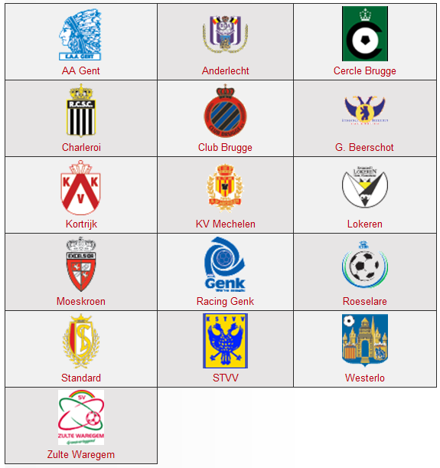

**Antwoord op volgende vragen :**

Wie is supporter van Anderlecht ? ………………………………………………………..

Hou je van Standard ? ……………………………………………………………………...

Welke club is kampioen ? ………………………………………………………………….

Wat zijn de kleuren van Club Brugge ? ……………………………………………………

Hoeveel waalse clubs zijn er ? ……………………………………………………………..

Speel je zelf voetbal ? ………………………………………………………………………